Сервис рекомендаций

<http://89.223.94.217:5000/>

Предполагается что мы заранее формируем все рекомендации для пользователей и загружаем их либо непосредственно в базу либо при помощи апи сервиса. Назначение сервиса – добавлять готовые рекомендации в базу и предоставлять информацию по базе.

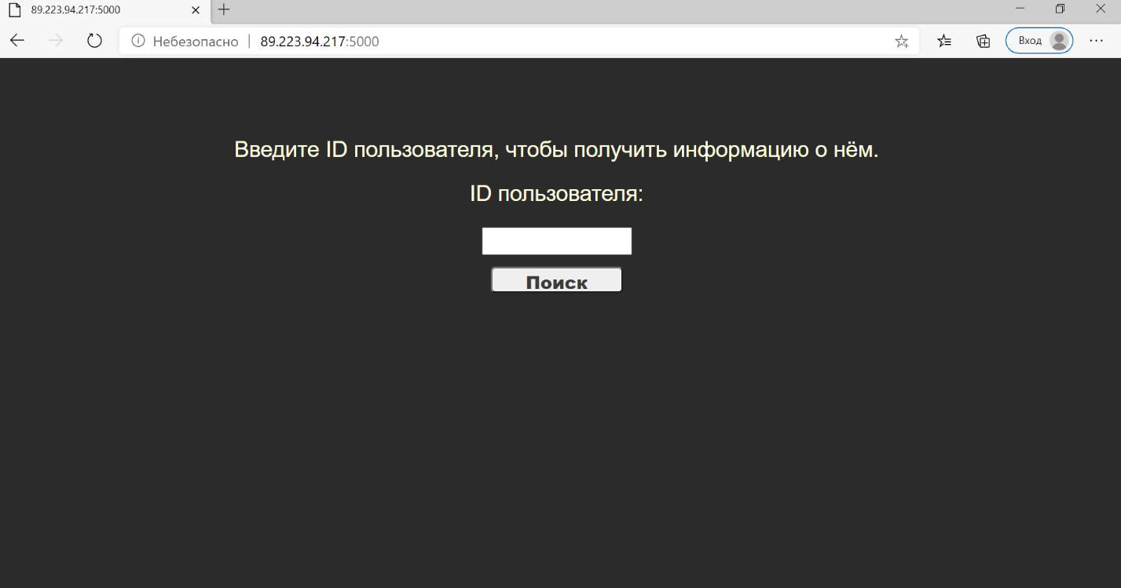

Необходимо ввести id пользователя чтобы получить данные по рекомендациям.

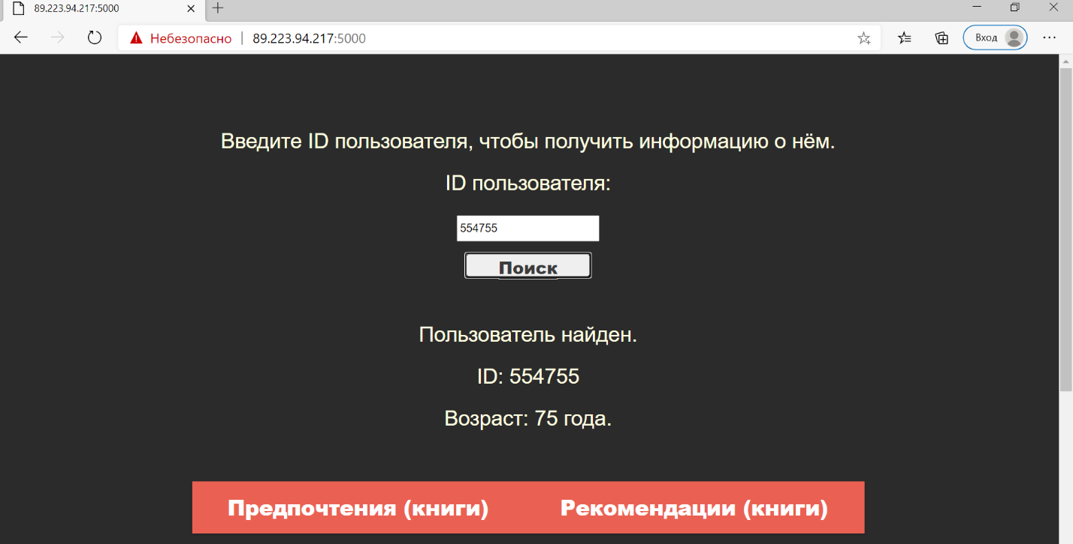

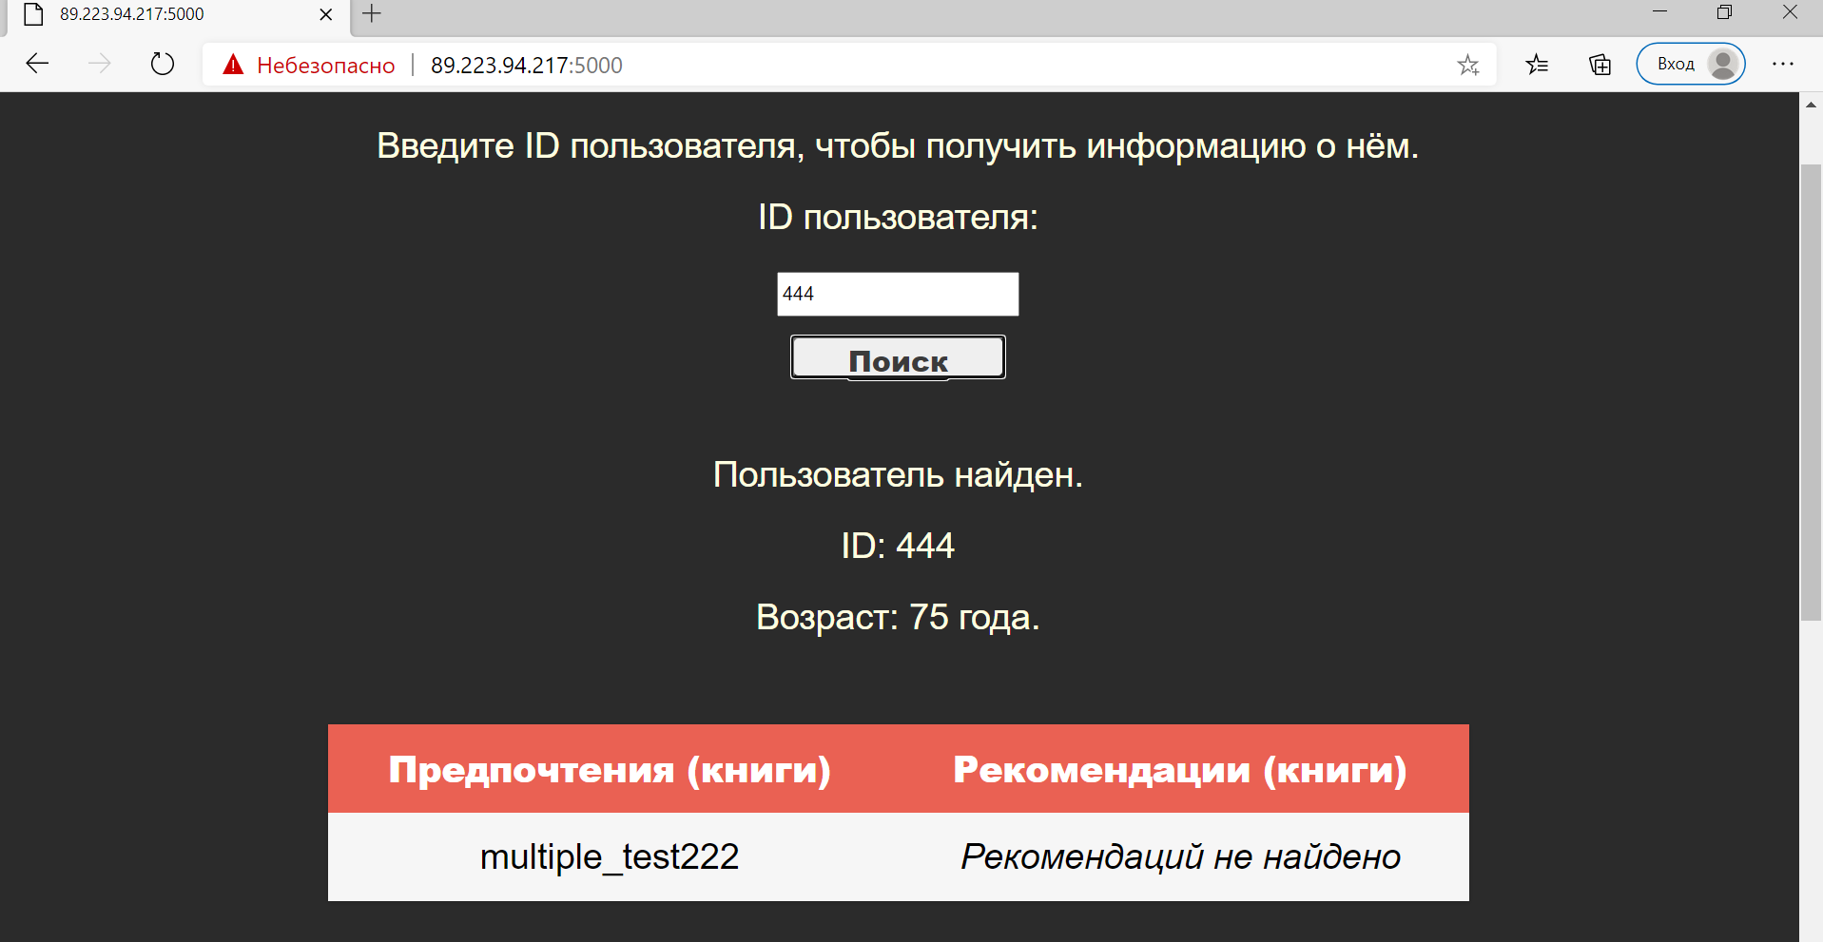v

Формат базы

(id string primary key, name string, surname string, midname string, age integer, sex boolean, likes\_books text, suggestions\_books text, likes\_hobbies text, suggestions\_hobbies text, likes\_events text, suggestions\_events text)

Аналогичный формат возвращаемых и передаваемых данных в json формате

Кроме интерфейса сервис предоставляет два метода:

1. Получение рекомендаций по id пользователя

Метод GET [http://89.223.94.217:5000/api/v1/get\_user\_info?uid=554755](http://89.223.94.217:5000/api/v1/get_user_info?uid=554755" \o "http://89.223.94.217:5000/api/v1/get_user_info?uid=554755" \t "_blank)

1. Добавление информации о пользователе

Метод POST <http://89.223.94.217:5000/api/v1/modify_users>

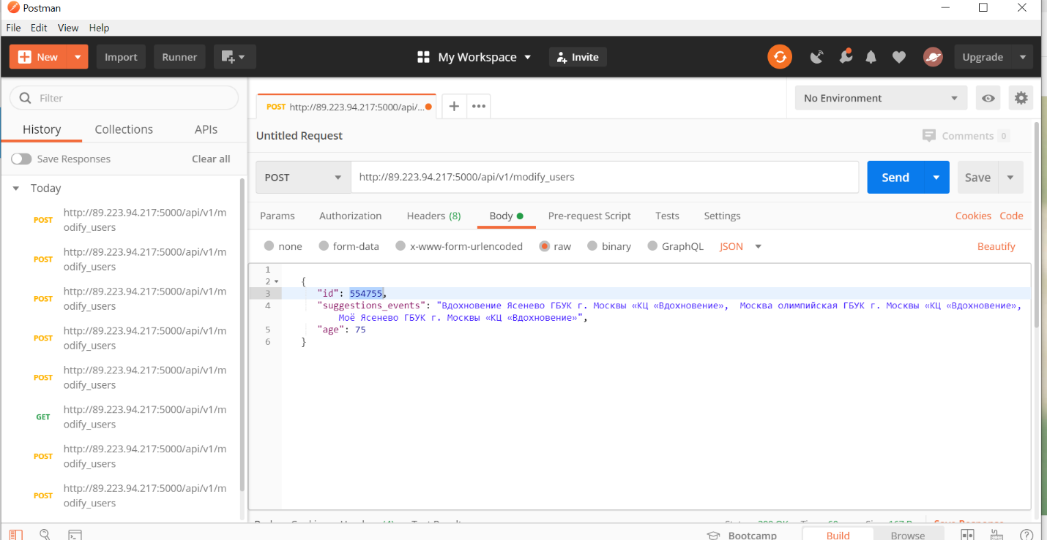

Нужно вызывать <http://89.223.94.217:5000/api/v1/modify_users> (или на каком там порту будет развёрнут сервер) с методом POST. Ему скармливаете JSON. JSON может быть двух видов. Первый - это словарь, в котором описаны нужные поля (и обязательное поле в нём одно - 'id' !). Все поля в него совпадают со схемой таблицы, которую я скидывал выше (ищите по тегу @everyone ). Этот словарь отражает одного конкретного пользователя. Если какой-то информации по нему у вас нет - просто не добавляйте это поле в словарь, и всё будет ок, нигде ничего не сломается, а уже существующая информация не проебётся. Второе, чем может быть JSON - это список словарей из пункта один. Соотвтетсвенно, это сразу несколько пользователей. Сервер возвращает 200 ОК, если все записи были обновлены или добавлены впервые, и остальные статусы, если что-то не так. Если вернуло 400 или 500, почитайте ответ в виде JSONа (в теле ответа), там может быть важная инфа, что пошло не так. Если вам вернуло 500, то может быть, что не были добавлены только некоторые пользователи в БД. Прочитайте, пожалуйста, ответ в боди, там может быть информация по каждому конкретному пользователю, почему его не получилось добавить в БД.

Удачный запрос

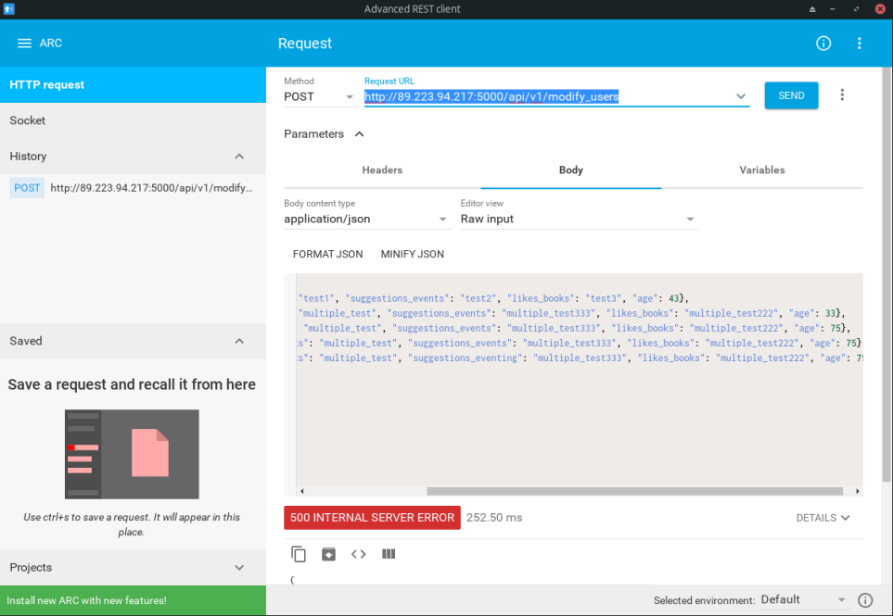

В тексте:

[

{"id": 42, "likes\_events": "test1", "suggestions\_events": "test2", "likes\_books": "test3", "age": 43},

{"id": 44, "likes\_events": "multiple\_test", "suggestions\_events": "multiple\_test333", "likes\_books": "multiple\_test222", "age": 33},

{"id": 444, "likes\_events": "multiple\_test", "suggestions\_events": "multiple\_test333", "likes\_books": "multiple\_test222", "age": 75},

{"id": 444232, "likes\_events": "multiple\_test", "suggestions\_events": "multiple\_test333", "likes\_books": "multiple\_test222", "age": 75},

{"id": 444111, "likes\_events": "multiple\_test", "suggestions\_eventing": "multiple\_test333", "likes\_books": "multiple\_test222", "age": 75}

]

Неудачный\*

В нём неверно записано поле для одного из пользователей. В таком случае его не удаётся добавить в бд, и вы получите такой JSON в Body ответа:

{"Error":"Some users could not be inserted or updated. Check 'error\_msg' field in users.","Users":[{"age":75,"error\_msg":"table users has no column named suggestions\_eventing","id":444111,"likes\_books":"multiple\_test222","likes\_events":"multiple\_test","suggestions\_eventing":"multiple\_test333"}]}